附件：
现场检查照片
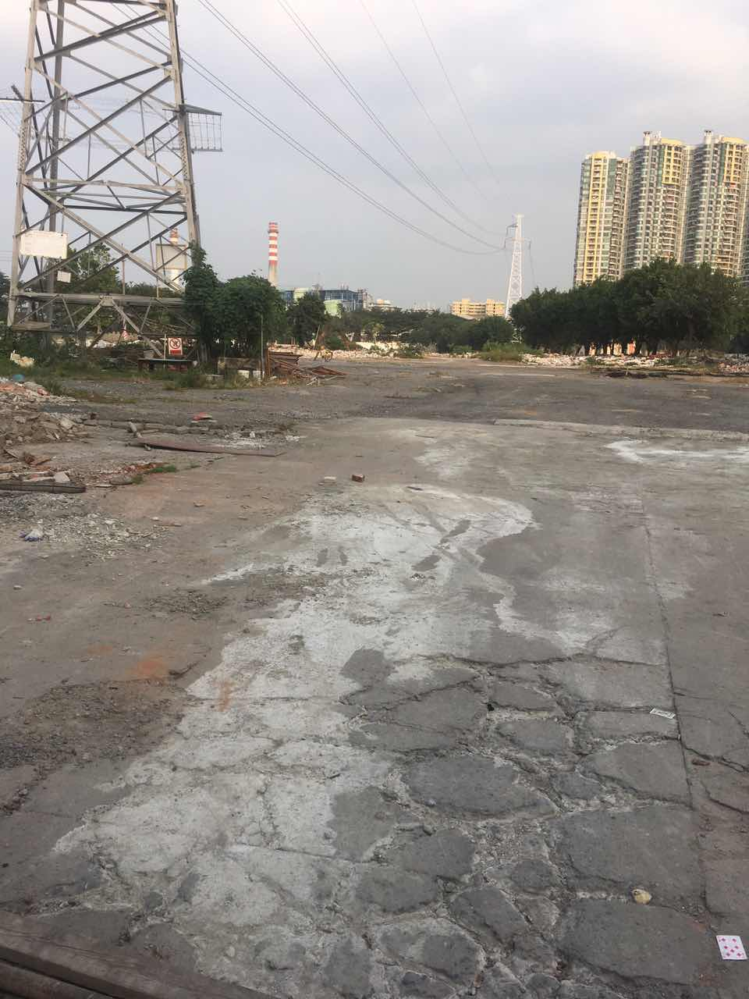
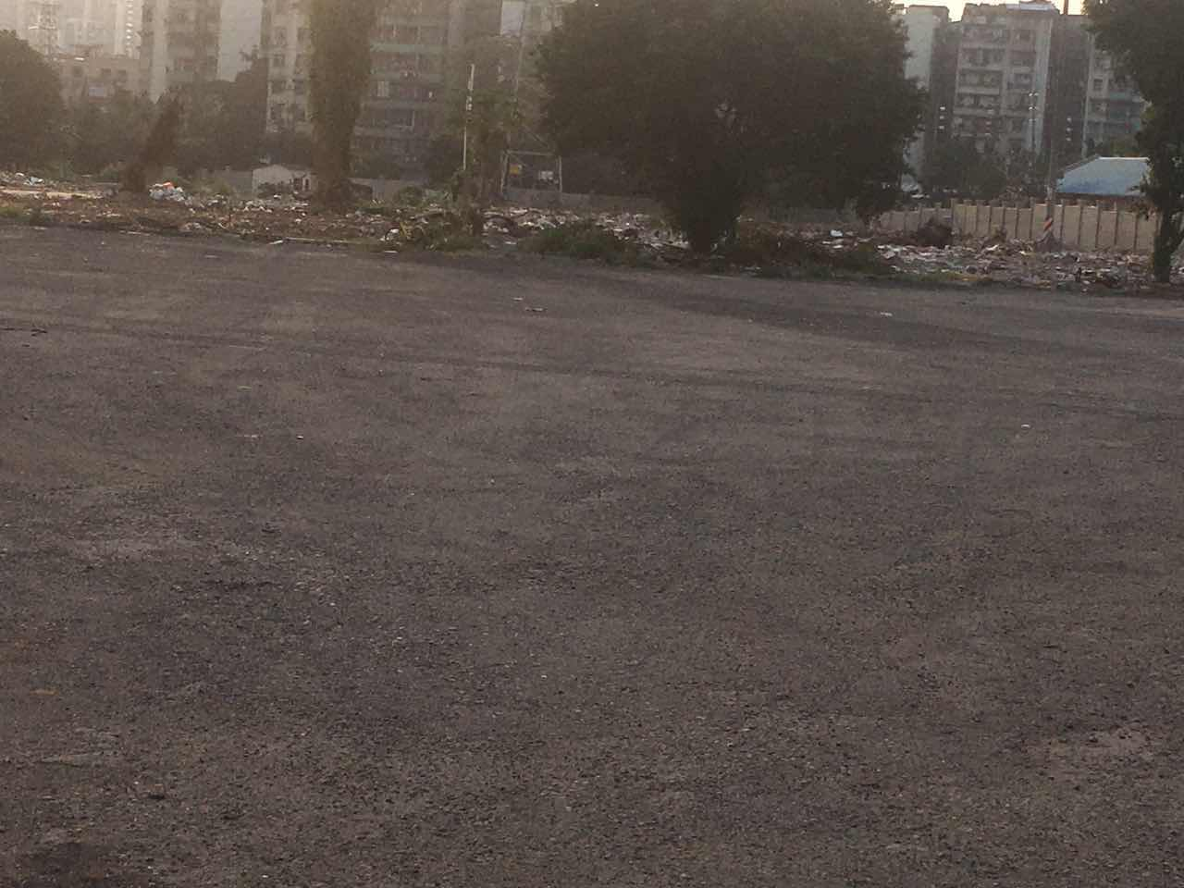

拍摄时间 | 2018年11月12日 | 拍摄地点 | 2020地块现场 | 拍摄人 | 陆艺桦
拍摄说明 | 现场杂物已清理。

